**«В человеке всё должно быть прекрасно…»**

**(*Классный час о красоте, физической и духовной для старшеклассников)***

**Оформление:**

Портрет А.П.Чехова и плакат с высказыванием писателя: « В человеке всё должно быть прекрасно…» Учитель в течение урока допишет высказывание до

конца.

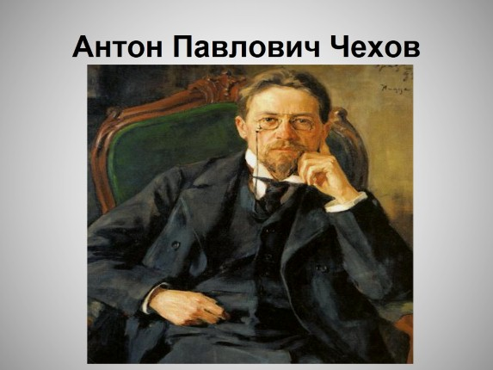

**(1860- 1904)**

**Цель:** формирование представления учащихся о душевной и физической красоте человека;

**Задачи:**

развивать у учащихся эстетический вкус в одежде, манере говорить, вести себя в обществе;

познакомить учащихся с моделью совершенного человека;

воспитывать у учащихся желание красиво одеваться, ухаживать за своей внешностью и достойно вести себя в обществе.

**Пояснительная записка:**

Мы живём каждый день и в суете и спешке проходящих дней порой не замечаем главного: как мы одеты, следим ли мы за собой, как мы говорим, как мы ведём себя в обществе. А ведь это очень важно. Этот классный час поможет старшеклассникам построить модель совершенного человека, опираясь на знаменитую фразу А.П. Чехова.

**Учитель:** Сегодня мы попытаемся представить, построить модель совершенного , является составляющими совершенного человека? Можно ли назвать совершенным человека с безобразным, некрасивым лицом?

Вряд ли. Однако далеко не все люди (и мы с вами не исключение) обладают классическими чертами лица: греческим носом, изумительным разрезом глаз, длинными ресницами…

Что же делает наше лицо, часто несовершенное красивым? Как вы считаете? (*Ребята отвечают*)

А вот как об этом пишет Лев Николаевич Толстой: « Зеркало отразило некрасивое, слабое тело и худое лицо. Глаза всегда грустные, теперь особенно безнадёжно смотрели на себя в зеркало. « Она мне льстит?», - подумала княжна, отвернулась и продолжала читать. Жюли, однако, не льстила своему другу: действительно, глаза княжны, большие, глубокие и лучистые (как будто лучи тёплого света иногда снопами выходили из них), были так хороши, что очень часто, несмотря на некрасивость всего лица, глаза эти делались привлекательнее красоты».

**Чтец (1):**

Есть лица, подобные пышным порталам,

Где всюду великое чудится в малом.

Есть лица-подобия жалких лачуг,

Где варится печень и мокнет сычуг.

Иные холодные, мёртвые лица

Закрыты решётками, словно темница.



Другие - как башни, в которых давно

Никто не живёт и не смотрит в окно.

Но малую хижинку знал я когда – то,

Была неказиста она, небогата,

Зато из окошка её на меня

Струилось дыханье весеннего дня.

Поистине мир и велик и чудесен!

Есть лица – подобья ликующих песен.

Из этих, как солнце, сияющих ног

Составлена песня небесных высот.

*Н. Заболоцкий.*

*О красоте человеческих лиц*

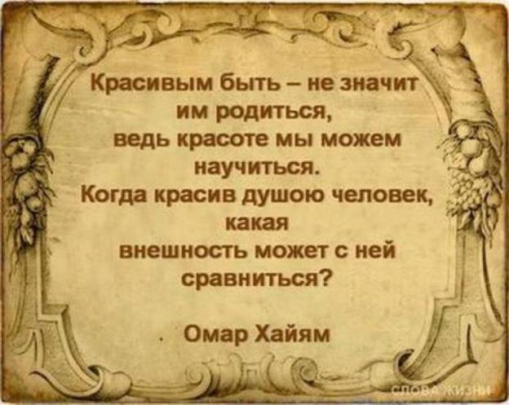

**Сияющие счастливые лица**





**Чтец (2):**

Среди других играющих детей,

Она напоминает лягушонка,

Заправлена в трусы худая рубашонка,

Колечки рыжеватые кудрей

Рассыпаны, рот длинен, зубки кривы,

Черты лица остры и некрасивы,

Двум мальчуганам, сверстникам её,

Отцы купили по велосипеду,

Сегодня мальчики, не торопясь к обеду,

Гоняют по двору, забывши про неё,

Она ж за ними бегает по следу,

Чужая радость так же, как своя,

Томит её и вон из сердца рвётся,

И девочка ликует и смеётся,

Охваченная счастьем бытия.



Ни тени зависти, ни умысла худого,

Ещё не знает это существо.

Ей всё на свете так безмерно ново,

Так живо всё, что для иных мертво!

И не хочу я думать, наблюдая,

Что будет день, когда она, рыдая,

Увидит с ужасом, что посреди подруг,

Она всего лишь бедная дурнушка!

Мне верить хочется, что сердце не игрушка,

Сломать его едва ли можно вдруг!

Мне верить хочется, что чистый этот пламень,

Который в глубине её горит,

Всю боль свою один переболит

И перетопит самый тяжкий камень!

И пусть черты её нехороши

И нечем ей прельстить воображенье,-

Младенческая грация души

Уже сквозит в любом её движенье.

А если это так, то что есть красота

И почему её обожествляют люди?

Сосуд она, в котором пустота

Или огонь, мерцающий в сосуде?

*Н.Заболоцкий. Некрасивая девочка.*

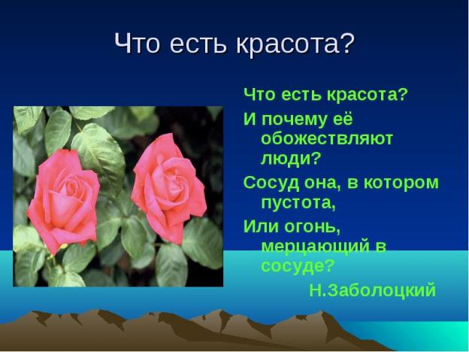

**Учитель:** А вот какой совет юноше даёт Эмилия Бронте в романе « Грозовой перевал»

**Чтец (3):** « Подойди к зеркалу, и я покажу тебе, чего ты должен желать. Видишь эти две чёрточки у тебя между бровями? И густые эти брови, которые вместо того, чтобы им подниматься дугой, западают вниз у переносья? Видишь ли ты эту пару чёрных бесенят, так глубоко схоронившихся? Они никогда не раскрывают смело окон, а только смотрят в них украдкой, точно шпионы дьявола! Так вот пожелай и научись разглаживать угрюмые морщины, поднимать смело веки; смени бесенят на доверчивых, невинных ангелов, глядящих без подозрений, без опаски и всегда видящих друга, когда не знают твёрдо, что перед ними враг. Не гляди ты угрюмо и злобно…»

**Чтец (1):** Итак, можно ли назвать совершенным человека с некрасивым лицом? (*Дописывает к высказыванию А.П. Чехова слово «лицо»)*

Представим себе человека с прекрасным лицом и неряшливо, безвкусно одетого. Можно ли назвать такого человека совершенным?

*(Ребята отвечают)*

Одежда играет важную роль в нашей жизни. Она должна украшать человека, подчёркивать преимущества его внешнего облика и скрывать его недостатки. Поверьте, человек с хорошей внешностью может превратиться в карикатуру на самого себя только от одной детали своего костюма.

**Чтец (2):** Давайте вспомним принцессу Диану, её безупречный вкус в одежде, манере говорить, вести себя на людях. Её наряды сводили с ума всех женщин планеты, ей подражали и завидовали. Она была высокой, необыкновенно красивой женщиной. Для каждого случая жизни у неё были особенные наряды, ей шили лучшие модельеры планеты.

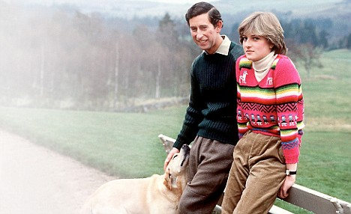

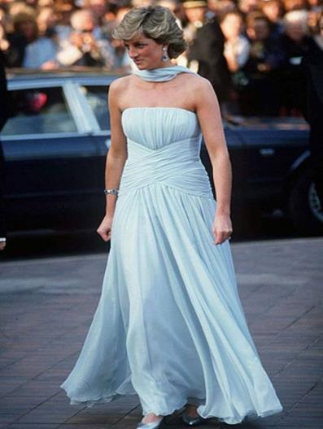

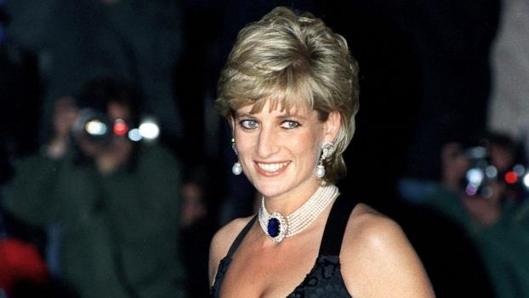

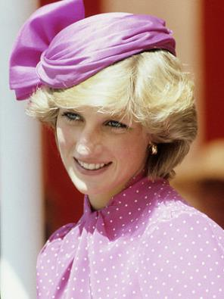

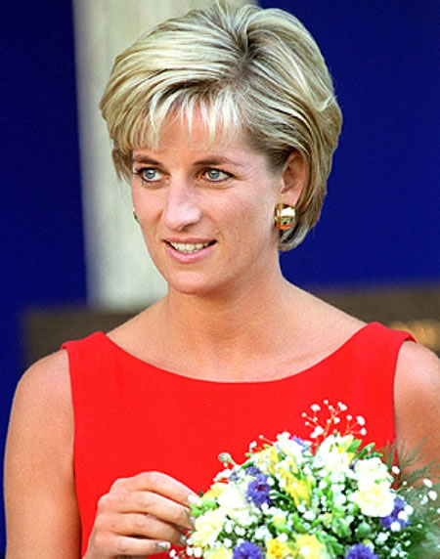

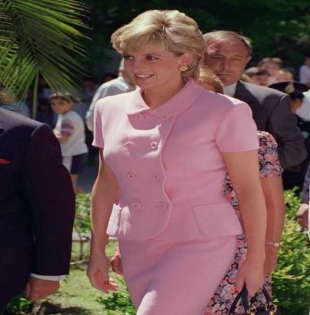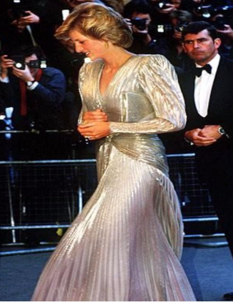

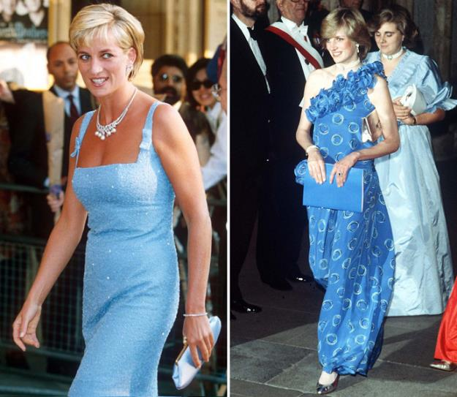

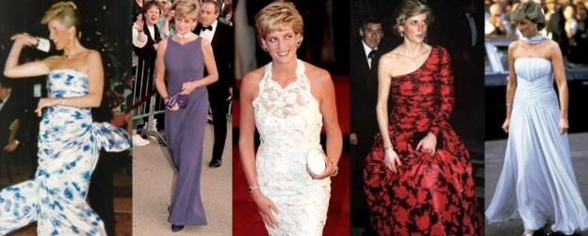

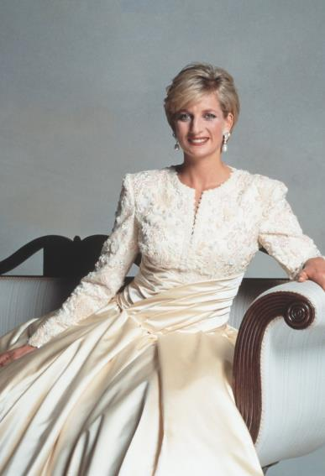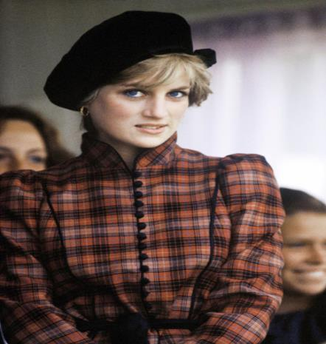

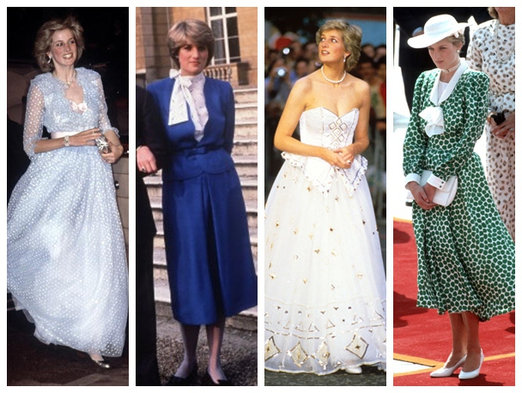

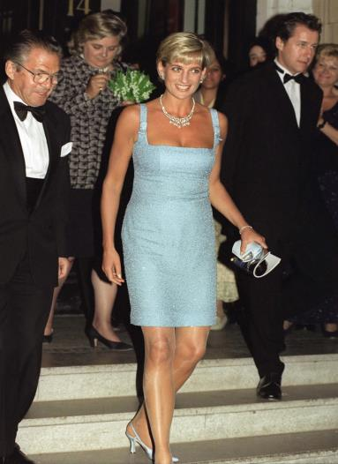

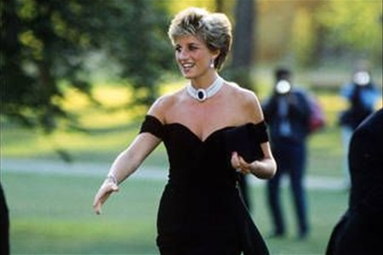

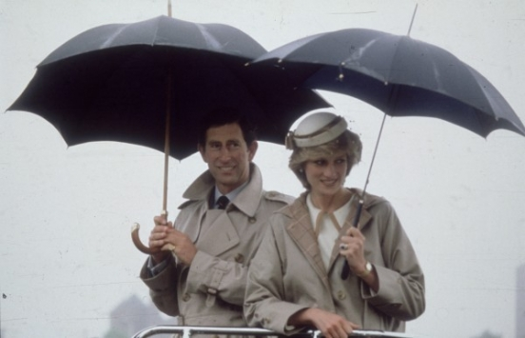

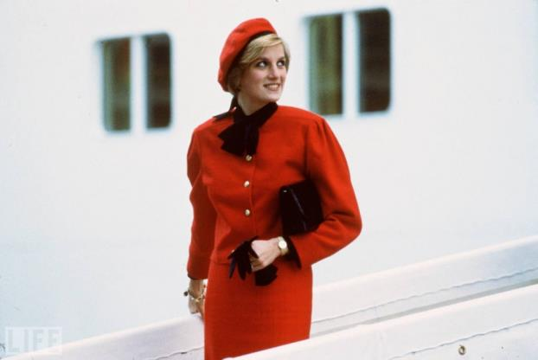

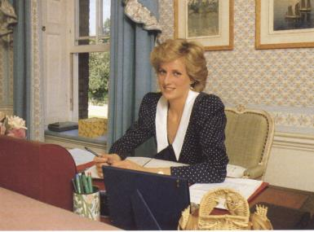

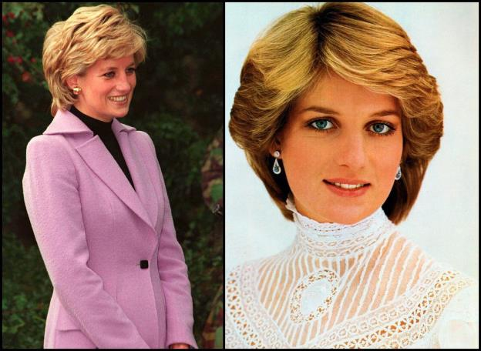

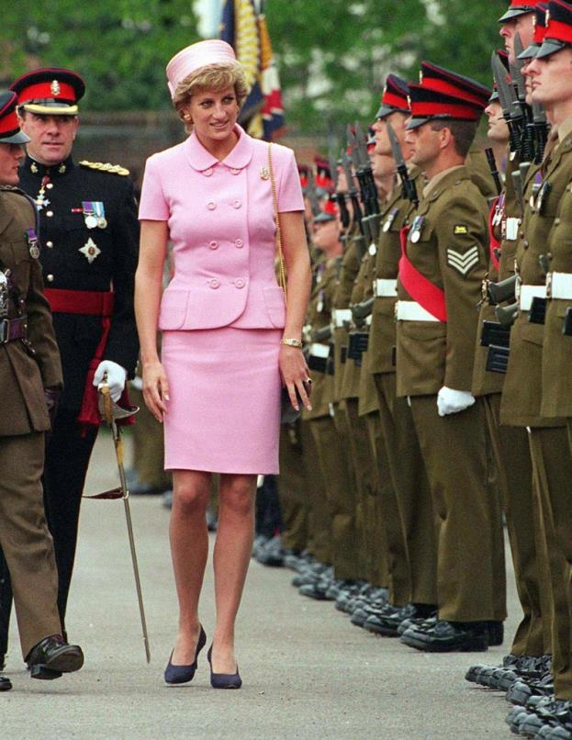

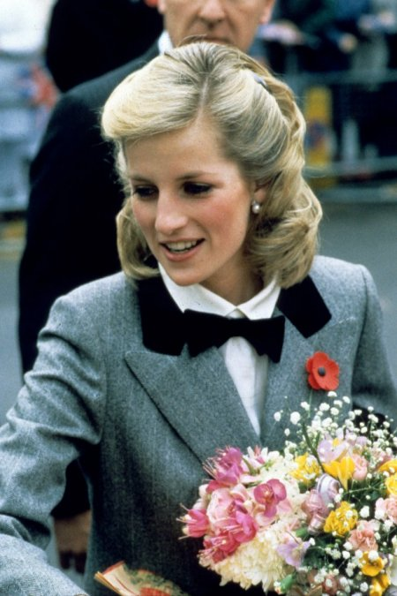

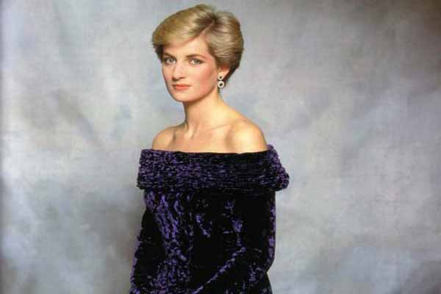

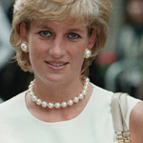

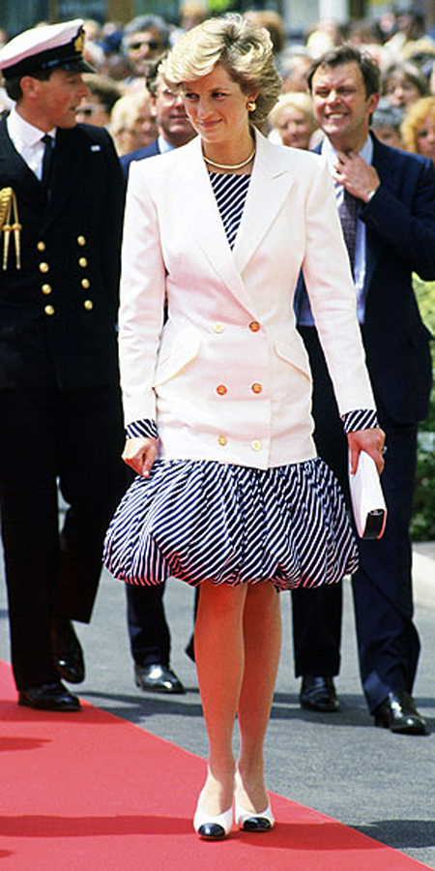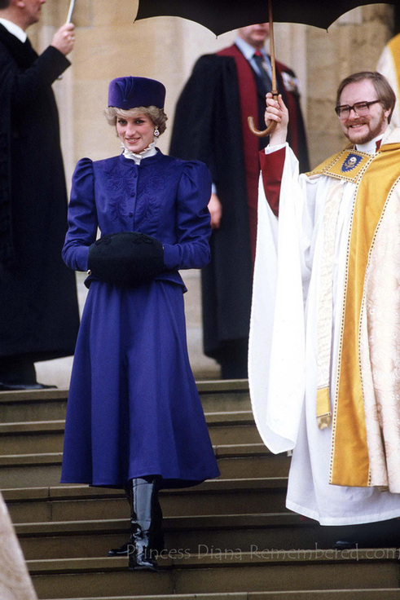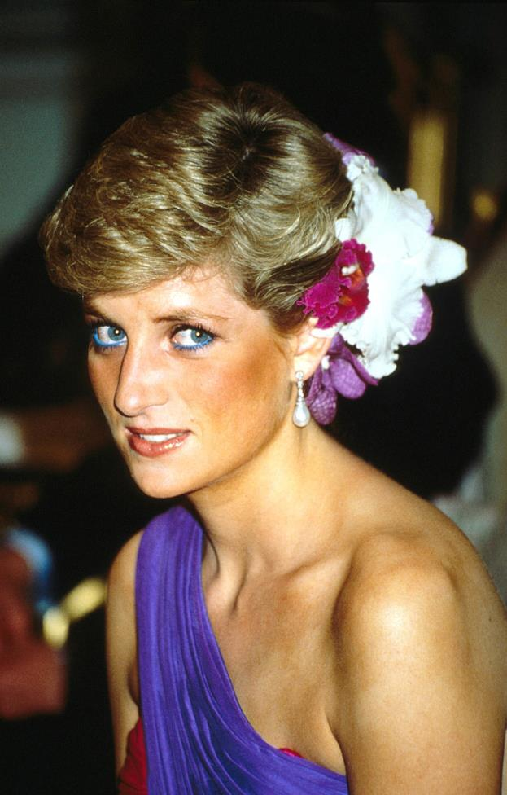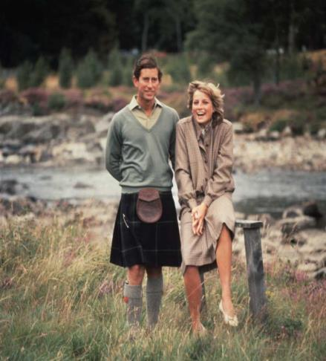

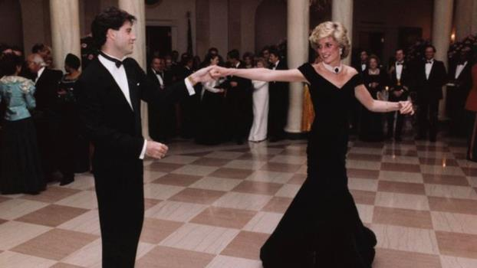

А вот что думает об умении одеваться у молодых людей академик Д.С. Лихачёв…

**Чтец (2):** «Смешным можно быть во всем, даже в манере одеваться. Если молодой человек чересчур тщательно подбирает галстук к рубашке, рубашку к костюму – он смешон. Излишняя забота о своей наружности сразу видна. Надо заботиться о том, чтобы одеваться прилично, но эта забота у мужчин не должна переходить известных границ. Чрезмерно заботящийся о своей наружности мужчина неприятен. Девушки, женщины – это другое. У мужчин же в одежде должен быть только намёк на моду. Идеально чистая рубашка, чистая обувь и свежий, но не очень яркий галстук – этого достаточно. Костюм может быть старый, он не должен быть только неопрятен».

**Учитель**: А что по – вашему, является главным признаком вкуса у человека?

(*Ребята отвечают)*

Обратимся за помощью к классической литературе.

**Чтец (3):**

« В эту минуту прошли к колодцу мимо нас две дамы, одна пожилая, другая молоденькая… Их лиц за шляпками я не разглядел, но они одеты были по строгим правилам лучшего вкуса: ничего лишнего» (М.Ю. Лермонтов «Герой нашего времени»).

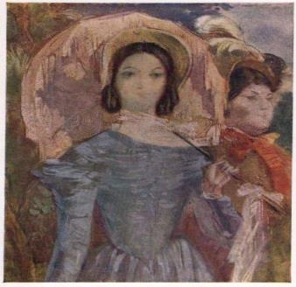

**Учитель:** Итак, главный признак вкуса у человека – это чувство меры. Да, те платья, шляпки устарели, но никогда не устареют вкус, хорошие манеры, отсутствие вульгарности в одежде и поведении. Наверное, именно поэтому Татьяна Ларина – вечный идеал. Вспомним посвященные ей строки.

**Чтец (1):**

Она была нетороплива,

Не холодна, не говорлива,

Без взора наглого для всех,

Без притязаний на успех,

Без этих маленьких ужимок,

Без подражательных затей…

Всё тихо, просто было в ней…

Никто б не мог её прекрасной

Назвать; но с головы до ног

Никто бы в ней найти не мог

Того, что модой самовластной

В высоком лондонском кругу

Зовётся vulgar…

*А. Пушкин « Евгений Онегин»*

*(отрывок из романа)*

**Учитель:** Какое же ещё слово нужно добавить к фразе А. П. Чехова: « В человеке должно быть всё прекрасно: и лицо, и…»

*( Дописывает слово, произнесённое ребятами: «одежда».)*

А мы продолжаем находить слагаемые совершенного человека. Без чего невозможно обойтись человеку? Подсказкой пусть послужит высказывание Д.И. Фонвизина из комедии «Недоросль»

**Чтец (2): «**Без… (*души)* просвещеннейшая умница – тварь, невежда без…*(души) –* зверь»…

*( Учитель дописывает в высказывание А.П.Чехова отгаданное ребятами слово «душа».)*



**Учитель:** Воспитывать в себе культуру чувств, душу – это не задание на декаду, четверть, год, это задание на всю жизнь, так как всю сознательную жизнь человек по крупинке накапливает драгоценный опыт, проявления лучших, высоких, душевных качеств.

Американский просветитель восемнадцатого века Бенджамин Франклин, будучи ещё рабочим типографии, составил для себя « тринадцать принципов мелкой, повседневной добродетели». В них входили: сдержанность, молчаливость, порядок, решительность, деятельность, откровенность, бережливость, умеренность, чистоплотность, спокойствие, целомудрие, скромность. Он настойчиво и упорно развивал, воспитывал в себе эти качества. Путём самообразования он стал одним из самых просвещённых людей своего времени, а путём самосовершенствования – гуманистом.

Воспитывать культуру чувств, культуру человеческого общения, души – дело не только долгое, но и трудное.

Общепризнано: нелегко человеку ощутить в себе человека, вырастить в себе душу, которая соответствовала бы идеалу.

**Чтец (3):**

Не позволяй душе лениться!

Чтоб в ступе воду не толочь,

Душа обязана трудиться,

И день и ночь, и день и ночь!

Гони её от дома к дому,

Тащи с этапа на этап,

По пустырю, по бурелому,

Через сугроб, через ухаб!

Не разрешай ей спать в постели

При свете утренней звезды,

Держи лентяйку в чёрном теле

И не снимай с неё узды!

Коль дать ей вздумаешь поблажку,

Освобождая от работ,

Она последнюю рубашку,

С тебя без жалости сорвёт.

А ты хватай её за плечи,

Учи и мучай дотемна,

Чтоб жить с тобой по – человечьи

Училась заново она.

Она рабыня и царица,

Она работница и дочь,

Она обязана трудиться

И день и ночь, и день и ночь!

*. Н. Заболоцкий. Не позволяй душе лениться.*

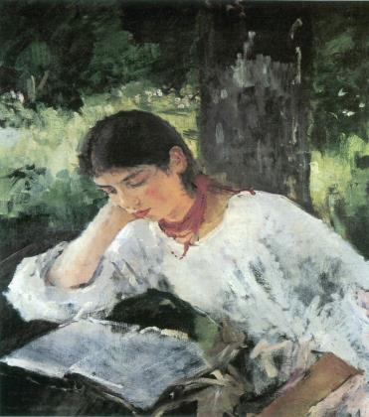

**Учитель:** Человек может испытывать высокие духовные стремления, искренне любить всё человечество, но всё это останется втуне до тех пор, пока он не подтвердит своих стремлений в реальных, пусть на первый взгляд обыкновенных делах. Человечество состоит из конкретных людей. И каждый человек нуждается в конкретном добре, в конкретном сочувствии. И как важно окружить вниманием и заботой человека вовремя.

**Чтец (1):**

Мне с отчимом невесело жилось,

Всё ж он меня растил,

И оттого

Порой жалею, что не довелось

Хоть чем – нибудь порадовать его.

Когда он слёг и тихо умирал,-

Рассказывает мать,-

День ото дня

Всё чаще вспоминал меня и ждал:

«Вот Шурку бы…Уж он бы спас меня!»

Бездомной бабушке в селе родном

Я говорил: мол, так её люблю,

Что подрасту и сам срублю ей дом,

Дров наготовлю,

Хлеба воз куплю.

Мечтал о многом,

Много обещал…

В блокаде ленинградской старика

От смерти б спас,

Да на день опоздал,

И дня не возвратят века.

Теперь прошёл я тысячи дорог-

Купить воз хлеба, дом срубить бы мог.

Нет отчима,

И бабка умерла…

Спешите делать добрые дела!

*А. Яшин. Спешите делать добрые дела*

**Учитель**: Да, своевременная помощь конкретным людям-одно из главных проявлений душевных качеств человека.

**Чтец (2):**

До конца,

До тихого креста

Пусть душа останется чиста.

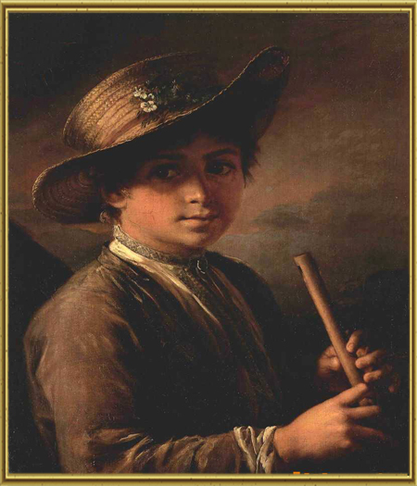

Перед этой

Жёлтой, захолустной

Стороной берёзовой

Моей,

Перед ленивой

Пасмурной и грустной,

В дни осенних

Горестных дождей,

Перед этим

Строгим сельсоветом,

Перед этим

Стадом у моста,

Пред всем

Старинным белым светом

Я клянусь:

Душа моя чиста.

Пусть она

Останется чиста

До конца,

До смертного креста!

*Н. Рубцов. До конца.*

**Учитель:** Как вы понимаете слова поэта « Пусть душа останется чиста»?

*(Ребята отвечают)*

Для того, чтобы приблизиться к идеалу, необходима ещё одна последняя составляющая.

Это – «мысли». (*Дописывает в высказывание А.П. Чехова слово «мысли».)*

Богатства человеческой мысли неисчерпаемы. Одной из впечатляющих форм их выражения являются афоризмы, жемчужины человеческой мудрости, отлитые в краткую языковую форму. Как сказал древнегреческий поэт Феокрит:

Есть у мудрейших обильный запас изречений

Много для жизни полезных советов может в нём каждый найти.

**Чтец (3): *«*** Каждый человек может и должен пользоваться всем тем, что выработал совокупный разум человечества, но вместе с тем может и должен своим разумом проверять данные, выработанные всем человечеством» (Л.Н. Толстой)

**Чтец (1): «**  Мужество ума состоит в том, чтобы … узнавать и познавать…окружающий мир и действующие в нём силы: идеи и факты, опыт прошлого и настоящего…

Честность ума состоит в том, чтобы…иметь смелость самостоятельно мыслить. Быть человеком» (Р. Роллан)

**Учитель:** Вот мы и построили с помощью А.П. Чехова модель совершенного человека. (*Читает)*

**« В человеке всё должно быть прекрасно: и лицо, и одежда, и душа, и мысли».**

Осталось немного: стараться ей соответствовать…